PLAN DE ADAPTACIÓN DE LA GUÍA AMBIENTAL (PAGA) PARA EL PROYECTO DE MEJORAMIENTO DE LA VÍA EXISTENTE, DESDE PUERTO BERRÍO ESTE HASTA CONEXIÓN RUTA DEL SOL, EN EL DEPARTAMENTO DE SANTANDER
CAPITULO 4: IDENTIFICACIÓN DE IMPACTOS AMBIENTALES
concesión autopista río magdalena
Bogotá, Abril de 2016

TABLA TENIDO

4. Identificación y evaluación de impactos ambientales 4
4.1. Identificación de impactos sin proyecto 4
Metodología 4
Actividades sin proyecto 5
Impactos identificados 12
Descripción de impactos para el escenario sin proyecto 16
4.2. Identificación y evaluación de impactos para el escenario con proyecto 21
Actividades del proyecto 22
Impactos 23
Evaluación de impactos para el escenario con proyecto 24
Descripción de la Evaluación de impactos para el escenario con proyecto 33

ÍNDICE DE TABLAS

Tabla 4.1 Identificación de impactos sin proyecto 13
Tabla 4.2 Descripción de impactos sin proyecto para componente abiótico 16
Tabla 4.3 Descripción de impactos sin proyecto para componente biótico 18
Tabla 4.4 Descripción de impactos sin proyecto para componente socio económico 20
Tabla 4.5 Identificación de impactos con proyecto 23
Tabla 4.6 Intensidad 25
Tabla 4.7 Extensión 26
Tabla 4.8 Momento 26
Tabla 4.9 Persistencia 27
Tabla 4.10 Reversibilidad 28
Tabla 4.11 Sinergia 28
Tabla 4.12 Acumulación 29
Tabla 4.13 Efecto 29
Tabla 4.14 Periodicidad 30
Tabla 4.15 Recuperabilidad 31
Tabla 4.16 Sistema de calificación 31

ÍNDICE DE FOTOGRAFÍAS

Fotografía 4.1 Cultivo de pan coger 5
Fotografía 4.2 Ganadería extensiva en el sistema de pastoreo en pastos limpios en el área de influencia del proyecto 6
Fotografía 4.3 Abrevadero del ganado 7
Fotografía 4.4 Tala de árboles posterior a un incendio forestal en el área de influencia del proyecto 8
Fotografía 4.5 Quema forestal en el área de influencia del proyecto 9
Fotografía 4.6 Finca Normandía en el área de influencia del proyecto 10
Fotografía 4.7 Transporte por línea de flujo de gas propano en la vereda de Puerto Olaya, municipio de Cimitarra (Santander) 11
Fotografía 4.8 Estación cantimplora- Asociada con su Oleoducto Velásquez - Galán en fase de operación y su infraestructura 11
Fotografía 4.9 Línea de conducción en tubería- Transporte de crudo- k10+000 12

Identificación y evaluación de impactos ambientales

Éste tipo de identificación se realiza con el fin de examinar las consecuencias ambientales de una obra, estos efectos ambientales se refiere a un cambio en un medio natural dentro de un periodo determinado y en un área definida, como resultado del desarrollo de un proyecto. Asimismo se podrá hacer una comparación con la situación actual del sitio donde se ejecutaría el proyecto.

Para la obra de Mejoramiento del tramo desde Puerto Berrío Este hasta Conexión ruta del sol en las veredas de Puerto Olaya y San Juan en el municipio de Cimitarra, se identificaran y evaluaran los impactos ambientales que se generarían durante las diferentes etapas de la obra para posteriormente diseñar las medidas ambientales que ayuden a prevenir, corregir o mitigar los efectos y/o impactos identificados en este capítulo.

El análisis de los impactos ambientales, se ha desarrollado, considerando el tipo de la obra (mejoramiento) y la información de los diferentes componentes ambientales descritos anteriormente en la línea base, con el propósito de establecer los aspectos que se relacionaran entre el proyecto y su entorno.

Identificación de impactos sin proyecto

Para evaluar los impactos puede generar proyecto de “Mejoramiento de la vía existente, desde Puerto Berrío Este hasta Conexión Ruta del sol”, se debe primero identificar y valorar los impactos ambientales, en un escenario “sin proyecto”, para lo cual primero se evidencian las actividades que se realizan en el Área de influencia Directa (AID), mediante información obtenida en campo.

A partir de la información primaria, se definieron las principales actividades que actualmente se vienen desarrollando en cada una de las zonas donde se ejecutara el proyecto y que son relevantes para la definición del estado actual de las dimensiones físicas, bióticas, socioeconómicas. A continuación, se presenta las actividades antrópicas de mayor importancia presentes en la vereda Puerto Olaya y San juan en el municipio de Cimitarra pertenecientes AID:

Metodología

Para identificar los Impactos Ambientales Sin Proyecto se adelanta la identificación de impactos a partir de las actividades productivas de la zona del proyecto lo cual se interrelaciona con los componentes del medio físico, biótico y socioeconómico con el propósito de establecer las condiciones actuales de la zona.

Para la identificación de impactos se utiliza una matriz de doble entrada en donde se identifican los potenciales impactos así como el carácter positivo o negativo.

Actividades sin proyecto

Agricultura de Pancoger

Se denominan así aquellos cultivos que satisfacen parte de las necesidades alimenticias de una población determinada (Federación de Cafeteros, 2015).

La agricultura de pan coger en el área de influencia del proyecto corresponde al establecimiento de cultivos de periodos cortos que son utilizados para autoconsumo sin un establecimiento y manejo tecnificado. No representan áreas extensivas, se encuentran de manera dispersa o como huertas caseras, establecidas principalmente plátano. En este orden de ideas estos cultivos de pan coger representan para las comunidades su seguridad alimentaria, siendo cultivos en su gran mayoría pertenecen a fincas productoras donde su extensión de siembra no excede las 5 hectáreas, las cuales son insuficientes para hacer rentable cualquier explotación tradicional.

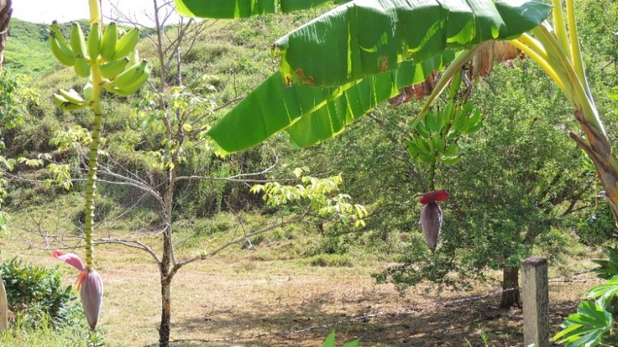
Fotografía 4.1 Cultivo de pan coger
Fuente (Géminis Consultores S.A.S, 2015)

Ganadería extensiva

La ganadería es la actividad más fuerte que se encuentra en el municipio de cimitarra incluyendo la vereda Puerto Olaya y San juan, en ella se evidencia dos categorías:

- Ganadería extensiva tradicional en las zonas de economía campesina: dedicada a la cría y levante. Los productos son terneros, leche, queso y vacas de descarte, se venden a intermediarios de finca o en la feria de Cimitarra.
- Ganadería tradicional y extensiva mejorada en la zona de nueva ganadería: Se encuentran en fincas de gran extensión las cabezas de ganado es su mayoría son cebú puro semi-estabulado que combina el pastoreo con alimento concentrado.

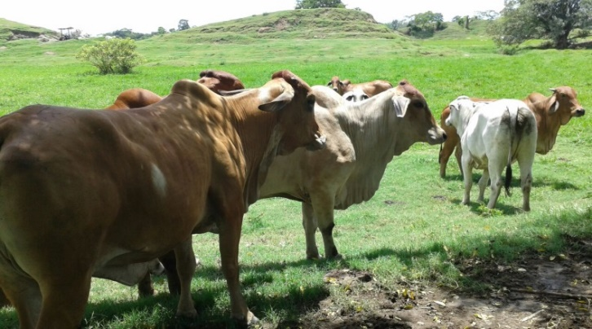
Fotografía 4.2 Ganadería extensiva en el sistema de pastoreo en pastos limpios en el área de influencia del proyecto
Fuente (Géminis Consultores S.A.S, 2015)

La ganadería se desarrolla con ganado bovino de doble propósito, bajo condiciones de pastoreo en extensiones de pastos limpios establecidos con especies de gramíneas nativas y cultivadas con manejo técnico que incluye la aplicación de herbicidas.

El mayor porcentaje de pastos dedicados a la ganadería son pastos mejorados Tipo Brachiaria los cuales son aptos para el clima y tipo de suelo

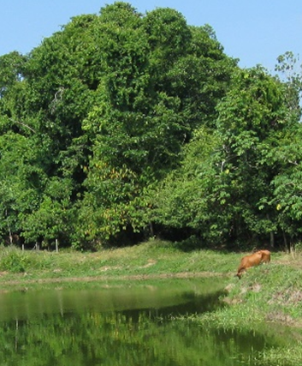
Fotografía 4.3 Abrevadero del ganado
Fuente (Géminis Consultores S.A.S, 2015)

Durante el recorrido se puede diferenciar el manejo de la ganadería campesina y empresarial, generando mayor impacto en la primera dado la tecnología que utilizan y el factor económico, Además se pudo evidenciar que excesos en la capacidad de carga y esto ha generado el “pie de vaca”

Tala

En el área de influencia del proyecto este ecosistema se encuentra intervenido debido a la tala para el establecimiento de pastos ganaderas. Los niveles de compactación y erosión que se observan en el suelo sugieren que esta actividad se ha realizado con bastante anterioridad. Sin embargo, para el momento en el cual se realizó el levantamiento de la información del presente documento se encontró tala en zonas afectadas por incendios forestales.

La modalidad de tala extractiva para subsistencia o por despeje asociada a la actividad ganadera, es una práctica tradicional y predominante en la zona que conlleva a afectaciones ambientales en la disminución de cobertura vegetal

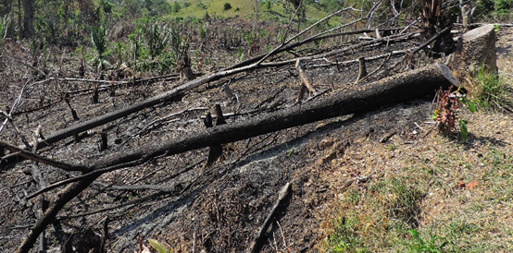
Fotografía 4.4 Tala de árboles posterior a un incendio forestal en el área de influencia del proyecto
Fuente (Géminis Consultores S.A.S, 2015)

Quema

En el área de influencia del proyecto se presentan quemas asociadas a incendios forestales en bosques naturales. Los incendios forestales en un 90% se presentan por causas antropogénicas, sin embargo no se cuenta con información suficiente para determinar la causa u origen del incendio presente en el área de influencia, esto teniendo en cuenta que en el área no se presentan focos de ignición evidentes, como viviendas cercanas o zonas industriales, adicionalmente se observa que la cobertura presente fue un combustible favorable, por lo cual la generación del incendio se pudo ver favorecida en su expansión.

La quema que realiza está destinada a la adaptación que realizan al suelo, para la siembra y en algunos casos para la adecuación de pastos destinados al pastoreo de los animales.
Fotografía 4.5 Quema forestal en el área de influencia del proyecto
Fuente (Géminis Consultores S.A.S, 2015)

Poblamiento y asentamiento humano

Este es entendido como un lugar donde se establece una persona o una Comunidad que está fuera del margen de los reglamentos o las normas establecidas por las autoridades encargadas del ordenamiento urbano. (Fernandez Tachiquin, 2009)

Desde esta perspectiva el área de influencia del proyecto se evidencia de manera preliminar la existencia de sectores de poblamiento disperso en la mayor parte del área, no obstante es claro poder evidenciar en algunas zonas presencia de poblamiento nucleado, lo cual se refleja por la representación de infraestructura existente como: centros educativos, iglesia, y en algunos casos caseta de junta de acción comunal, lo cual permite acrecentar los lazos de fraternidad e interrelación de la comunidad.

La vivienda tiene alta importancia social, por sus función en la satisfacción a la necesidad que tienen todas las personas de contar con un lugar digno para vivir. Es una condición necesaria para la supervivencia para poder llevar una vida segura, autónoma e independiente. En el área de estudio, existen viviendas de diferentes materiales y calidades y con mayor o menor dotación de servicios (agua potable, electricidad, saneamiento básico, etc.).
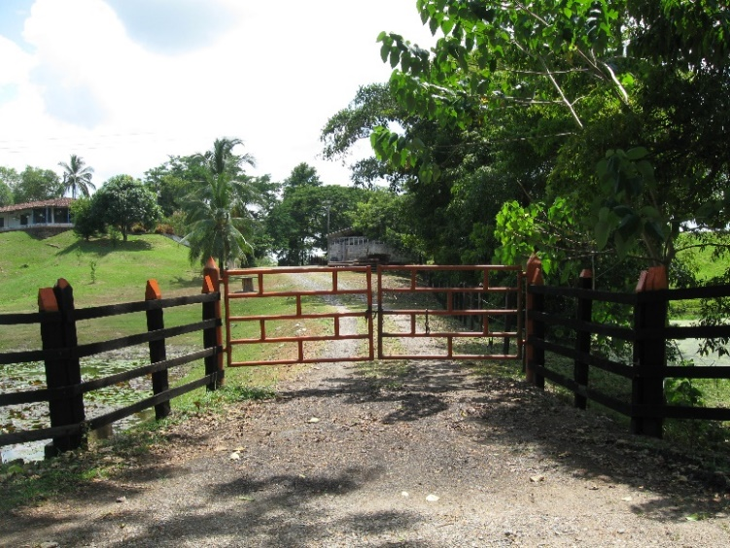
Fotografía 4.6 Finca Normandía en el área de influencia del proyecto
Fuente (Géminis Consultores S.A.S, 2015)

Mantenimiento y uso de vías existentes.

La vía a la cual se realizará la rehabilitación y mejoramiento pertenece a la Ruta Nacional 6206, clasificada como vía primaria por su funcionalidad, caracterizada por alto flujo vehicular tanto de carga pesada, como de tránsito convencional; por lo anterior permanentemente se realiza el mantenimiento rutinario a la vía el mantenimiento de la vía es realizado por la Concesión Autopista Río Magdalena S.A.S.

Transporte por líneas de flujo de sustancias derivadas de hidrocarburos

La actividad de transporte de líneas de flujo se presenta en el municipio de Cimitarra en la vereda Puerto Olaya, con un gasoducto en el cual se transporta Gas Propano por parte de la empresa de servicios públicos INGASOIL, en el marco del proyecto municipal “Masificación de Gas Natural para el corregimiento Puerto Olaya en el municipio de Cimitarra, Departamento de Santander. (Ver Fotografía 4.7)

Así mismo hace presencia la empresa MANSAROVAR ENERGY COLOMBIA LTD en el área de influencia con su estación cantimplora; asociada con su Oleoducto Velásquez - Galán en fase de operación y su infraestructura asociada, para el transporte de crudo en una línea de conducción en tubería de 12" y 14" desde la estación Velásquez 26, pasando por las estaciones de refuerzo del bombeo Zambito (km 44), Cantimplora (km 82), Carare (km126), hasta la estación terminal El Sauce (km 186) en la Refinería del Complejo Industrial de Barrancabermeja. Localizado en la región del valle medio del río Magdalena, en Jurisdicción de los municipios de Bolívar, Cimitarra, Puerto Parra, Simacota y Barrancabermeja, departamento de Santander y Puerto Boyacá, departamento de Boyacá. (Ver Fotografía 4.8)

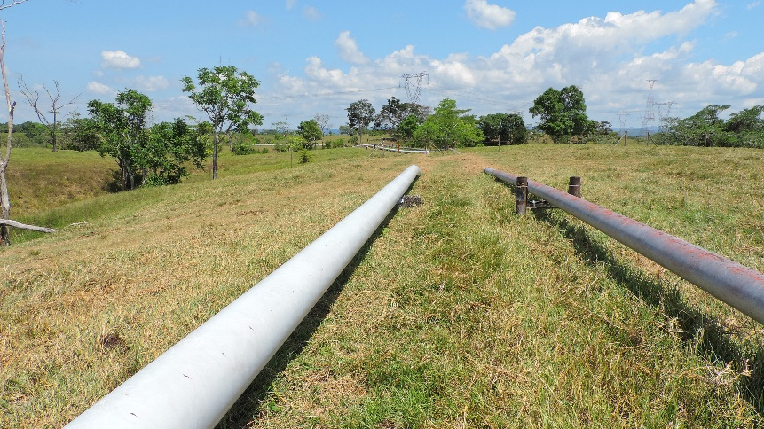
Fotografía 4.7 Transporte por línea de flujo de gas propano en la vereda de Puerto Olaya, municipio de Cimitarra (Santander)

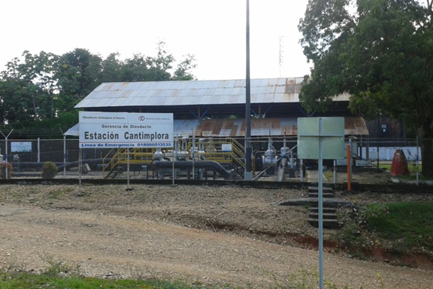
Fotografía 4.8 Estación cantimplora- Asociada con su Oleoducto Velásquez - Galán en fase de operación y su infraestructura
Fuente (Géminis Consultores S.A.S, 2015)

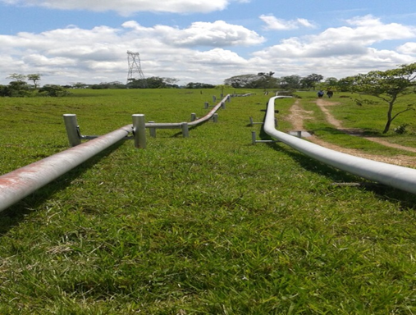
Fotografía 4.9 Línea de conducción en tubería- Transporte de crudo- k10+000
Fuente (Géminis Consultores S.A.S, 2015)

Impactos identificados

En el escenario sin proyecto se identificaron los impactos a partir de la caracterización del área de influencia Directa (AID). Inicialmente se realiza una observación en la que se identificaron los impactos sobre cada uno de los componentes medioambientales que generan las actividades mencionadas anteriormente.

Tabla 4.1 Identificación de impactos sin proyecto
MEDIO AMBIENTAL | COMPONENTE | ELEMENTO | IMPACTO AMBIENTAL | ACTIVIDADES ACTUALES SIN PROYECTO
 |  |  |  | Agricultura Pancoger | Ganadería Extensiva | Tala | Quemas | Poblamiento y asentamientos humanos | Mantenimiento y uso de vías etentes | Transporte por líneas de flujo de sustancias derivadas de hidrocarburos
ABIÓTICO | GEOSFÉRICO | GEOFORMAS | Cambios en la estabilidad de las márgenes hídricas | 0 | -1 | -1 | -1 | -1
 |  |  | Procesos de remoción en masa | 0 | -1 | -1 | -1 | -1
 |  | PAISAJE | Modificación paisajística | 0 | -1 | -1 | -1 | -1 | 1 | -1
 |  | SUELO | Generación de procesos erosivos | 0 | -1 | -1 | -1 | -1
 |  |  | Cambios en la estructura del suelo | -1 | -1 |  | -1 | -1
 |  |  | Generación de residuos sólidos | -1 | -1 |  |  | -1 | -1 | -1
 | HÍDRICO | AGUA SUPERFICIAL | Cambios en las características fisicoquímicas y bacteriológicas del agua superficial | -1 | -1 |  | -1 | -1 |  | -1
 |  |  | Cambios en la dinámica fluvial | 0
 |  |  | Cambio en la capacidad de transporte del recurso hídrico | -1 | -1 |  | -1 | -1 | -1
 |  |  | Cambio en la disponibilidad del recurso hídrico | -1 | -1 | -1 | -1 | -1 | -1 | -1
 |  | AGUA SUBTERRÁNEA | Cambios en las características fisicoquímicas y bacteriológicas | -1 | -1 |  | -1 | -1 |  | -1
 |  |  | Modificación en la disponibilidad del recurso hídrico | 0 | -1 |  |  | -1 |  | -1
 | ATMOSFÉRICO | CALIDAD DEL AIRE | Cambio en la calidad de aire | 0 | -1 |  | -1 | -1 | -1
 |  |  | Cambio en los niveles de presión sonora | 0 |  | -1 |  | -1 | -1
BIÓTICO | ECOSISTEMA TERRESTRE | COBERTURA VEGETAL | Cambio en la disponibilidad de hábitats por Disminución de cobertura vegetal | 0 | -1 | -1 | -1 | -1 |  | -1
 |  |  | Cambio en la abundancia y riqueza de la vegetación | 0 | -1 | -1 | -1 | -1
 |  |  | Cambio de la vegetación protectora de cuerpos hídricos | 0 | -1 | -1 | -1 | -1
 |  |  | Cambio en la abundancia de especies epífitas | 0 | -1 | -1 | -1 | -1
 |  | FAUNA SILVESTRE | Fragmentación de hábitats de fauna silvestre | 0 | -1 | -1 | -1 | -1 | -1 | -1
 |  |  | Cambios en la composición de la fauna silvestre / alteración de hábitats. | 1 | -1 | -1 | -1 | -1 | -1
 |  | COMUNIDADES HIDROBIOLÓGICAS | Cambio en la estructura y composición de las comunidades hidrobiológicas | 0 | -1 |  | -1
 |  |  | Cambio de la calidad del hábitat dulceacuícola | 0 | -1 |  | -1
SOCIOECONÓMICO | ASPECTOS SOCIO-ECONÓMICOS Y CULTURALES | ASPECTOS POBLACIONALES | Cambio en la dinámica poblacional | 0 | -1 |  |  | 1
 |  | ECONOMÍA | Cambio en la oferta y demanda de bienes y servicios |  | 1
 |  |  | Cambio en las actividades productivas y uso del suelo | 1 |  | -1 | -1 |  |  | 1
 |  |  | Cambio en las finanzas municipales | 0 |  |  |  |  |  | 1
 |  |  | Cambio en la dinámica del empleo (Generación de empleos directos e indirectos) | 0 | 1
 |  | INFRAESTRUCTURA DE BIENES Y SERVICIOS SOCIALES Y PÚBLICOS | Modificación de vivienda y equipamiento comunitario | 0 |  |  |  | 1
 |  |  | Cambio en el desplazamiento de semovientes | 0 | -1 |  |  | -1
 |  |  | Cambio en la infraestructura vial existente (Modificación en la movilidad y accesibilidad de vías veredales y/o urbanos) | 0
 |  | ESTRATEGIAS ADAPTATIVAS Y CULTURALES | Generación de expectativas | 0
 |  |  | Generación de conflictos | 0
 |  |  | Modificación de sitios sagrados y de alto nivel cultural | 0
 |  |  | Cambios de la cotidianidad, las costumbres y modos de vida | 0
 |  | POLÍTICO | Cambio en la Gobernabilidad | 0 |  |  |  | 1
 |  | PATRIMONIO ARQUEOLÓGICO | Modificación de área con potencial arqueológico | 0 | 0
Fuente (Géminis Consultores S.A.S, 2015)

Descripción de impactos para el escenario sin proyecto

Medio Abiótico

En la Tabla 4.2 se describen los impactos sin proyecto identificados anteriormente en e l componente abiótico

Tabla 4.2 Descripción de impactos sin proyecto para componente abiótico
Actividad | Descripción de los impactos
Agricultura Pancoger | La utilización de insumos como abonos, fertilizantes y plaguicidas, los cuales al momento de no contar con una buena técnica de manejo, produce una alteración en la calidad fisicoquímica del agua tanto subterránea por infiltración y superficial por escorrentía.
Ganadería extensiva | La utilización de Jagüeyes presenta un impacto puntual en el cambio de las características fisicoquímicas y bacteriológicas del agua superficial por el aporte de sedimentos, además la construcción de estas fuentes de agua genera cambio en el paisaje.  Por otra parte el ganado produce gas metano que resulta durante el proceso de digestión en los pre-estómagos por la acción de microbios. Así mismo el impacto en esta zona no es tan relevante debido a que existen industrias de fincas ganaderas donde realizan un manejo técnico al terreno y por esta razón la explotación del recurso es sostenible.
Tala | La actividad de tala para labores como cocina en leña, construcción de viviendas, cercamiento de viviendas y comercialización, genera impactos como la generación de procesos erosivos por la pérdida de la cobertura vegetal protectora de los mismo, además produce cambios en las características físico químicas de los cuerpos hídrico cercanos a la zona por el arrastre de sedimentos en épocas de lluvia.  Por otro lado la tala produce otros impactos como la modificación de paisaje, producto de perdida de la cobertura vegetal del suelo.
Quema | En el área de influencia se genera quema en la vereda Primavera, por la quema de residuos sólidos debido a la falta de servicios de recolección, transporte y disposición final de los mismos, la quema de los residuos genera impactos como cambios en la calidad del aire producto de la generación de gases, cambios en las características físico químicas del suelo y de las aguas superficiales, por la lixiviación de los residuos, y modificación paisajística por la acumulación y disposición de los residuos en espacios a cielo abierto.  Por otra parte al depositarse las cenizas genera una capa en la superficie del suelo ocasionando la pérdida de materia orgánica (MO) y a su vez afecta la estabilidad de los agregados dejando el suelo más susceptible a la degradación.
Poblamientos y asentamientos humanos | Los poblamientos y asentamientos humanos ubicados dentro del derecho de vía, producen impactos como:  Modificación paisajística, por la generación de asentamientos humanos, cambios en la estructura del suelo, cambios en el uso del suelo y cambios en las características físico-químicas y bacteriológicas del suelo por actividades antrópicas como la construcción de viviendas en zonas de uso del suelo vial, por otro lado por actividades como la generación de residuos.  Por otro lado esta actividad produce impactos como cambios en las características fisicoquímicas y bacteriológicas de cuerpos de agua superficial por vertimiento de aguas residuales domésticas.
Mantenimiento y uso de vías existentes | Al momento de realizar visita campo se observó que la concesión Autopista al Río Magdalena S.A.S. está realizando el mantenimiento a la malla vial, generando un impacto positivo mejorando el nivel del servicio y prolongando su vida útil y mejorando la calidad de vida de las personas. Aunque al momento de realizar este mantenimiento se requieren de maquinaria pesada la cual emite gases la cual aporta diferentes contaminantes (SOx, PM10, PM2.5, Cox, entre otros) los cuales pueden ser asociados por el ambiente si son utilizados en periodos de corto plazo, además de cambios en los niveles de presión sonora. Estos impactos son de carácter negativo pero su tiempo de duración es corto y la extensión es puntual.
Transporte por líneas de flujo de sustancias derivadas de hidrocarburos | La instalación de líneas de flujo generó modificación paisajística, cabe resaltar que esta actividad se evaluó tanto por la cercanía al proyecto como por el tipo de impacto que puede llegar a ocasionar cuando se esté realizando mantenimiento a las tuberías, por un atentado a la infraestructura o por fugas o derrames que pueden producir impactos en los recursos hídricos y geosféricos.
Fuente (Géminis Consultores S.A.S, 2015)

Componente Biótico

En la Tabla 4.2 se describen los impactos sin proyecto generados por las actividades productivas de la zona en el componente biótico

Tabla 4.3 Descripción de impactos sin proyecto para componente biótico
Actividad |  | Descripción de los impactos
Agricultura Pancoger |  | Estos pequeños cultivos no representan áreas extensivas de terreno por lo cual tienen poco impacto sobre el ecosistema, Adicionalmente dependiendo de la especie sembrada (árboles frutales generalmente en sistemas agroforestales), existe la posibilidad de generar disponibilidad de alimento y refugio para organismos dispersores de semillas como aves y murciélagos, considerándose esto como un impacto positivo
Ganadería extensiva | Es una de las actividades económicas que presenta más impactos severos sobre la flora y la fauna ya que para el pastoreo del ganado se requiere de un descapote para el establecimiento de pastos limpios, lo cual modifica la cobertura vegetal, afectando a las especies en veda y fragmentando el paisaje, interrumpiendo así los corredores biológicos de la fauna terrestre, ya que los espacios abiertos ocasionados por el descapote no ofrecen alimento ni refugio para los individuos, por lo cual su paso en estas zonas se ve minimizado. Esta actividad también afecta la calidad del agua debido al uso de pesticidas para el cultivo de los pastos y la disminución de cobertura que favorece los procesos de escorrentía a los cuerpos de agua superficiales generando un impacto severo sobre la calidad del hábitat dulceacuícola y moderado sobre las comunidades hidrobiológicas.
Tala | Esta actividad conlleva una gran afectación sobre la cobertura vegetal (Hábitats terrestres y vegetación protectora de cuerpos hídricos) disminuyendo así la abundancia de especies florísticas y los hábitats disponibles para los animales silvestres como mamíferos, reptiles, anfibios y aves, teniendo esto un impacto severo sobre la fauna la cual se desplaza o desaparece.
Quemas | Una de las actividades que más impacto negativo genera el ecosistema, debido a que afectan de manera severa la estructura y composición de la cobertura vegetal, minimizando la abundancia de especies forestales y en veda, también fragmentan el paisaje, alterando y disminuyendo los hábitats disponibles para la fauna terrestre quienes se ven forzados al desplazamiento debido a la escases de recursos alimenticios y a la falta de sitios para protegerse o criar
Poblamientos y asentamientos humanos | En el área de influencia del proyecto se evidencia la existencia de sectores de poblamiento disperso en la mayor parte de la zona; ya que el paisaje se modifica por su construcción, los asentamientos humanos tienen un impacto moderado en las coberturas vegetales debido a la tala y al uso cultural, generando también una fragmentación moderada de los hábitats terrestres impactando moderadamente la fauna silvestre de la región) la cual debe desplazarse para buscar nuevos refugios y evitar a posibles nuevos depredadores
Mantenimiento y uso de vías existentes | La Ruta Nacional 62 presenta flujo vehicular regular, sin embargo la intensidad del mismo así como las condiciones de fragmentación del paisaje generan un impacto moderado en la composición de la fauna silvestre, ocasionada por la conectividad afectada en las pocas áreas de ecosistemas naturales que aún se mantienen y por efecto de atropellamiento y ahuyentamiento de fauna pudiendo generar desplazamiento de individuos, recambio de especies y cambios en las dinámicas poblacionales.
Transporte por líneas de flujo de sustancias derivadas de hidrocarburos |  | Esta actividad genera disminución de la cobertura vegetal ocasionada por su construcción debido a esto algunos hábitats son medianamente afectados, lo cual puede repercutir en la calidad de vida de algunos grupos de fauna de la zona como algunos mamíferos que tienen corredores biológicos específicos.

Componente Socio-Económico

En la Tabla 4.4 se describen los impactos sin proyecto generados por las actividades económicas del área de influencia en el componente socioeconómico

Tabla 4.4 Descripción de impactos sin proyecto para componente socio económico
ACTIVIDAD | DESCRIPCIÓN DE LOS IMPACTOS
Agricultura Pancoger: | La agricultura es una de las características más predominante en la zona al derivar un doble propósito como es el de pan coger, por ello es calificada como importante (+29) al representar su principal actividad económica. Dada la historia de uso del suelo en el área se han generado impactos sobre la vegetación desde épocas pre-hispánicas, razón por la cual, los cultivos se establecen en zonas que han sido sometidas a diferentes grados de intervención.
Ganadería Extensiva: | En la estructura económica del área de estudio, el desarrollo de esta actividad económica se encuentra en segundo orden y es considerada con un carácter positivo muy importante (44), teniendo en cuenta algunas fincas de grandes dimensiones que se dedican a esta actividad, la cual tiene un doble propósito lo cual contribuye al cambio en la oferta de bienes y servicios; así mismo son fuentes de empleo directos para la población de las unidades menores del presente estudio.
Tala: | La modalidad de tala extractiva para subsistencia o por despeje asociada a la actividad agrícola, es una práctica tradicional y predominante en la zona que conlleva a afectaciones ambientales en la disminución de cobertura vegetal protectora de rondas hídricas. En línea con ello es calificada bajo un carácter negativo irrelevante.
Quema: | La quema que realiza está destinada a la adaptación que realizan al suelo, para la siembra y en algunos casos para la adecuación de pastos destinados al pastoreo de los animales. En línea con ello es calificada bajo un carácter negativo irrelevante.
Poblamientos humanos: | Este es entendido como un lugar donde se establece una persona o una Comunidad que está fuera del margen de los reglamentos o las normas establecidas por las autoridades encargadas del ordenamiento urbano. (Definición de asentamiento irregular (en Asentamientos humanos irregulares)  Desde esta perspectiva el área de influencia del proyecto se evidencia de manera preliminar la existencia de sectores de poblamiento disperso en la mayor parte del área, no obstante es claro poder evidenciar en algunas zonas presencia de poblamiento nucleado, lo cual se refleja por la representación de infraestructura existente como: centros educativos, iglesia, y en algunos casos caseta de junta de acción comunal, lo cual permite acrecentar los lazos de fraternidad e interrelación de la comunidad. En línea con ello los impactos indicados con calificados bajo un carácter positivo importante entre (35 y 41)
Transporte por líneas de Flujo (Hidrocarburos): | La presencia de empresas como INGASOIL, en el marco del proyecto municipal “Masificación de Gas Natural para el corregimiento Puerto Olaya en el municipio de Cimitarra, Departamento de Santander y la empresa MANSAROVAR ENERGY COLOMBIA LTD con su Oleoducto Velásquez - Galán en fase de operación y su infraestructura asociada, para el transporte de crudo en una línea, se considera un impacto de carácter positivo importante en la medida que favorece las finanzas municipales en sus distintas fuentes de ingresos.
Fuente (Géminis Consultores S.A.S, 2015)

Identificación y evaluación de impactos para el escenario con proyecto

A partir de las características del proyecto, se definieron las actividades a desarrollar para el mejoramiento de la vía existente, desde Puerto Berrio Este hasta Conexión Ruta del Sol, que son importantes para la identificación y calificación de impactos generados por el proyecto sobre el entorno biótico, abiótico y socio-económico ya que tendrán una interrelación de las actividades con los medios.

Las diferentes actividades previas, de construcción y desmantelamiento del proyecto de mejoramiento de la vía existente desde Puerto Berrío Este hasta Conexión Ruta del Sol, se presentan a continuación con una breve descripción de los impactos ambientales de los que son susceptibles a generar de acuerdo la Guía Ambiental Para Proyectos de Infraestructura Subsector Vial, en el capítulo 2 del presente PAGA se encuentra la descripción de cada una de las actividades.

Actividades del proyecto

Actividades constructivas

Instalación de infraestructura temporal
Contratación mano de obra:
Entrega del terreno y Replanteo.:
Actividades para la recuperación del derecho de vía:

Actividades constructivas

Desmonte y limpieza
Demoliciones y Remoción
Excavaciones
Remoción de Derrumbes
Rellenos o Terraplenes
Mejoramiento Subrasante
Afinamiento de Taludes
Afirmados; Subbase granulares; Bases granulares y estabilizadas
Conformación de la Calzada Existente
Actividades para la colocación del Pavimento Flexible
Fresado de Pavimento Asfáltico
Prefabricados en Concreto y/o Fundidos in Situ
Concreto Estructural
Estructuras de Acero
Recubrimiento y Protección Taludes
Obras Geotécnicas, Gaviones
Obras Hidráulicas (rellenos, tuberías, disipadores de energía y sedimentadores, cunetas, drenes y subdrenes).
Transporte de materiales escombros

Actividades de cierre y abandono

Desmantelamiento y abandono instalaciones temporales
Recuperación áreas intervenidas
Limpieza final del sitio de los trabajos
Actividades Sociales de Cierre
Cerramientos

Impactos

En el escenario con proyecto previamente a la evaluación de los impactos ambientales, se definieron las actividades del proyecto en sus etapas: previa, construcción y cierre o abandono y se identificaron los impactos que cada una de estas actividades ocasionará sobre los componentes ambientales en el área de influencia Directa (AID).

Con la información anteriormente identificada se realiza la evaluación de los impactos ambientales mediante una matriz cualitativa y cuantitativa con la metodología propuesta por Vicente Conesa Fernández 1.997 (Ver anexo 4.2)

Tabla 4.5 Identificación de impactos con proyecto
MEDIO AMBIENTAL | COMPONENTE | ELEMENTO | IMPACTO AMBIENTAL
ABIÓTICO | GEOSFÉRICO | GEOFORMAS | Cambios en la estabilidad de las márgenes hídricas
 |  |  | Procesos de remoción en masa
 |  | PAISAJE | Modificación paisajística
 |  | SUELO | Generación de procesos erosivos
 |  |  | Cambio en el uso del suelo
 |  |  | Cambios en la estructura del suelo
 |  |  | Cambios en las características físico químicas y bacteriológicas del suelo
 | HÍDRICO | AGUA SUPERFICIAL | Cambios en la calidad del agua superficial
 |  |  | Alteración de la capacidad de transporte del agua superficial
 |  |  | Alteración del cauce
 | ATMOSFÉRICO | CALIDAD DEL AIRE | Cambio en la calidad de aire
 |  |  | Cambio en los niveles de presión sonora
BIÓTICO | ECOSISTEMA TERRESTRE | COBERTURA VEGETAL | Afectación de cobertura vegetal
 |  | FAUNA SILVESTRE | fauna afectada
SOCIO ECONÓMICO | SOCIO ECONÓMICO | ECONOMÍA | Cambio en la oferta y demanda de bienes y servicios
 |  |  | Cambio en la dinámica del empleo (Generación de empleos directos e indirectos)
 |  | ESTRATEGIAS ADAPTATIVAS Y CULTURALES | Generación de expectativas
 |  |  | Generación de conflictos
 |  |  | Cambios de la cotidianidad, las costumbres y modos de vida
 |  | POLÍTICO | Cambio en la Gobernabilidad
Fuente (Géminis Consultores S.A.S, 2015)

Evaluación de impactos para el escenario con proyecto

Con el fin de saber el grado de afectación a cada componente ambiental definida por los impactos que se generara por la ejecución de las actividades que están contempladas en el proyecto, se realiza una matriz de doble entrada parte la calificación de impactos, tanto en forma cualitativa como cuantitativa, por lo cual se empleó la metodología propuesta por Vicente Conesa Fernández 1.997 (Ver Anexo).

Posteriormente a la identificación y evaluación de impactos “con proyecto”, se identificara, describirá y calificara los impactos a generar por el proyecto sobre el Área de Influencia, como resultado de la interacción entre las actividades del mismo y los componentes de cada medio, es preciso mencionar que esta valoración se realiza sin una medida de manejo ambiental, ya que de acuerdo a su significancia, es que se manifiesta las fichas ambientales.

Metodología de Vicente Conesa Fernández para la evaluación de impactos ambientales

Una vez identificadas las acciones y los factores (impactos) del medio, que se afectaran, se procede a valorar cualitativamente cada uno de los siguientes criterios, con el fin de determinar la importancia del impacto.

Carácter (CA)

Se refiere a la modificación del elemento en términos de sus características iniciales. El carácter de un impacto es positivo si genera cambios favorables o benéficos sobre el elemento ambiental afectado y negativo si los cambios son perjudiciales.

Intensidad (IN)

Se refiere al grado de incidencia de la actividad o acción sobre un factor determinado en el ámbito específico en el que actúa. La escala de valoración está comprendida entre 1 y 12, en donde 12 expresaría una destrucción total del factor en el área en que se produce el efecto, y 1 una afección mínima. Los valores comprendidos entre esos dos términos reflejarían situaciones intermedias.

Tabla 4.6 Intensidad
CRITERIO | RANGO DE CALIFICACIÓN | VALOR DE CALIFICACIÓN
Intensidad (IN) | BAJA | 1
 | MEDIA | 2
 | ALTA | 4
 | MUY ALTA | 8
 | TOTAL | 12
Fuente (Géminis Consultores S.A.S, 2015)

Extensión (EX)

Se refiere al área de influencia teórica del impacto en relación con el entorno del proyecto

Puntual: se refiere a los impactos generados en el área directamente intervenida por el proyecto. En el componente físico-biótico corresponde al área intervenida directamente durante la, construcción, operación y desmantelamiento, mientras que para el componente social corresponde a los predios donde se llevarán a cabo dichas actividades.

Parcial: se refiere a aquellos impactos que trascienden las áreas directamente intervenidas por el proyecto, sin llegar a abarcar la totalidad del área de estudio, que en el componente abiótico corresponde a las subcuencas, mientras que para el componente biótico corresponde a las unidades de coberturas presentes en el área. En el caso del componente social se incluyen aquellos impactos de cobertura veredal.

Extenso: cuando el impacto social, físico o biótico abarca el área de estudio en la totalidad de su extensión y/o puede llegar a trascenderlo, hasta llegar al orden municipal en el aspecto social, o a nivel cuenca o ecosistema en referencia a los componentes abiótico y biótico respectivamente.

Total: se refiere al caso en el que el efecto sea puntual pero se produzca en un lugar crítico

Tabla 4.7 Extensión
CRITERIO | RANGO DE CALIFICACIÓN | VALOR DE CALIFICACIÓN
Extensión (EX) | PUNTUAL | 1
 | PARCIAL | 2
 | EXTENSO | 4
 | TOTAL | 8
 | CRÍTICA | 12
Fuente (Géminis Consultores S.A.S, 2015)

Momento (MO)

El plazo de Manifestación o Momento, expresa el tiempo que transcurre entre la aparición de la acción y el comienzo del efecto sobre el entorno o medio en consideración. Así mismo el momento puede ser:

Largo plazo: cuando el efecto tarda en manifestarse más de 5 años.

Medio plazo: cuando el tiempo transcurrido entre el efecto causado por una acción es entre uno y 5 años.

Inmediato: cuando el tiempo transcurrido es nulo y el tiempo es inferior a un año.

Crítico: resulta cuando el efecto es inmediato y además ocurre en cercanías de poblaciones o elementos vulnerables (ruido cerca de una población o un hospital).

Tabla 4.8 Momento
Criterio | Rango de Calificación | Valor de calificación
Momento (MO) | LARGO PLAZO | 1
 | MEDIO PLAZO | 2
 | INMEDIATO | 4
 | CRÍTICO | 8
Fuente (Géminis Consultores S.A.S, 2015)

Persistencia (PE)

Se refiere al tiempo que teóricamente permanecerá la alteración de la variable socio-ambiental que se está valorando, desde su aparición, y a partir del cual comienza su proceso de recuperación, con o sin medidas de manejo. De acuerdo con este criterio, el impacto por su duración puede ser:

Fugaz: si el impacto persiste por menos de un (1) año.

Temporal: si el impacto persiste por 1 a 10 años.

Permanente: si el impacto persiste por un tiempo indefinido o mayor a 10 años

Tabla 4.9 Persistencia
CRITERIO | RANGO DE CALIFICACIÓN | VALOR DE CALIFICACIÓN
Persistencia (PE) | FUGAZ | 1
 | TEMPORAL | 2
 | PERMANENTE | 4
Fuente (Géminis Consultores S.A.S, 2015)

Reversibilidad (RV)

Se refiere a la capacidad del medio socio-ambiental para asimilar naturalmente un cambio o impacto generado por una o varias actividades del proyecto en evaluación, de forma que activa mecanismos de autodepuración o auto recuperación, sin la implementación de medidas de manejo, una vez desaparece la acción causante de la alteración.

Los criterios para definir la reversibilidad del medio socio-ambiental son:

Reversible a corto plazo: la recuperación natural de la variable a su estado inicial, sin medidas de manejo, se puede producir en menos de 1 años.

Reversible a mediano plazo: la recuperación natural de la variable a su estado inicial, sin medidas de manejo, se puede producir entre 1 y 10 años.

Irreversible: la recuperación natural de la variable a su estado inicial, sin medidas de manejo, no es posible.

Tabla 4.10 Reversibilidad
CRITERIO | RANGO DE CALIFICACIÓN | VALOR DE CALIFICACIÓN
Reversibilidad (RV) | CORTO PLAZO | 1
 | MEDIO PLAZO | 2
 | IRREVERSIBLE | 4
Fuente (Géminis Consultores S.A.S, 2015)

Sinergia (SI)

Esta característica contempla el reforzamiento de dos o más efectos simples. El resultado total de la manifestación de los efectos simples, provocados por acciones que actúan simultáneamente, es superior a las que resultaría de la manifestación de efectos cuando las acciones que las provocan actúan de manera independiente no simultánea; hace parte del modo de acción del sinergismo, el hecho de generar nuevos efectos sobre el factor analizado.

El sinergismo de los efectos causados puede ser:

Simple: cuando una acción actuando sobre un componente, no presenta sinergismo con otras acciones sobre el mismo factor o componente, este se denominara simple.

Sinérgico: cuando una acción actuando sobre un componente, puede presentar sinergismo con otras acciones sobre el mismo factor o componente, este se denominara sinérgico.

Muy sinérgico: cuando es evidente o de gran probabilidad que una acción actuando sobre un componente, presente sinergismo con otras acciones sobre el mismo factor o componente.

Tabla 4.11 Sinergia
CRITERIO | RANGO DE CALIFICACIÓN | VALOR DE CALIFICACIÓN
Sinergia (SI) | SIN SINERGISMO (SIMPLE) | 1
 | SINÉRGICO | 2
 | MUY SINÉRGICO | 4
Fuente (Géminis Consultores S.A.S, 2015)

Acumulación (AC)

Da idea del incremento progresivo o no de la manifestación de la alteración sobre la o las variables socio-ambientales evaluadas, considerando la acción continuada y reiterada que lo genera en el área. De acuerdo con esto el impacto puede ser simple o acumulativo.

Simple: es el caso en que el efecto de la actividad o el impacto, no produce efectos acumulativos.

Acumulativo: es el caso en que al prolongarse la acción generadora de un impacto sobre el tiempo, incrementa progresivamente su gravedad, ante la imposibilidad de que la variable afectada pueda recuperarse en la misma proporción que la acción se incrementa espacio-temporalmente.

Tabla 4.12 Acumulación
CRITERIO | RANGO DE CALIFICACIÓN | VALOR DE CALIFICACIÓN
Acumulación (AC) | SIMPLE | 1
 | ACUMULATIVO | 4
Fuente (Géminis Consultores S.A.S, 2015)

Efecto (EF)

Se refiere a la relación causa - efecto o la manifestación del efecto sobre una variable socio-ambiental como consecuencia de una actividad.

Indirecto: se da cuando el impacto que se genera sobre una variable socio-ambiental es consecuencia de la interacción con otra variable, a su vez afectada por la actividad que se está ejecutando.

Directo: se da cuando el impacto que se está evaluando es consecuencia de la actividad o acción que se está desarrollando.

Tabla 4.13 Efecto
CRITERIO | RANGO DE CALIFICACIÓN | VALOR DE CALIFICACIÓN
Efecto (EF) | INDIRECTO | 1
 | DIRECTO | 4
Fuente (Géminis Consultores S.A.S, 2015)

Periodicidad (PR)

Se refiere a la regularidad de manifestación del efecto, bien sea de manera cíclica o recurrente, de forma impredecible en el tiempo, o constante en el tiempo.

De acuerdo con esto, los impactos, según su periodicidad pueden ser:

Irregular y discontinuo: son aquellos cuyo efecto o impacto, que a causa de una acción o actividad se manifiesta a través de alteraciones irregulares en su permanencia (Discontinuo) o aquellos cuyo efecto o impacto se manifiestan de forma imprevisible en el tiempo y cuyas alteraciones es necesario evaluarlas en función de la probabilidad de ocurrencia.

Periódico: es aquel efecto o impacto que a causa de una acción o actividad se manifiesta con un modo de acción intermitente y continúa en el tiempo.

Continuo: es aquel efecto o impacto que a causa de una acción o actividad se manifiesta a través de alteraciones regulares en su permanencia

Tabla 4.14 Periodicidad
CRITERIO | RANGO DE CALIFICACIÓN | VALOR DE CALIFICACIÓN
Periodicidad (PR) | IRREGULAR Y DISCONTINUO | 1
 | PERIÓDICO | 2
 | CONTINUO | 4
Fuente (Géminis Consultores S.A.S, 2015)

Recuperabilidad (RE)

Se refiere a la posibilidad de reconstrucción, total o parcial, del factor afectado a consecuencia del proyecto obra o actividad, es decir, la posibilidad de retornar a las condiciones iniciales previas a la actuación, con implementación de medidas de manejo ambiental.

Los criterios para definir la recuperabilidad son:

Recuperable de manera inmediata: si los efectos son recuperables por medio de medidas de manejo inmediatamente resulta la acción afectante.

Recuperable a medio plazo: si la recuperación puede darse por medio de medidas de manejo después de ocurrido el hecho, y en un tiempo no menor a 1 año.

Mitigable: si las acciones correctivas empleadas atenúan los efectos producidos.

Irrecuperable: si las consecuencias producidas por las actividades no pueden recuperarse por medio de medidas de manejo ambientales.

De presentarse afectaciones Irrecuperables, pero existe la posibilidad de introducir medidas compensatorias, estas adoptaran un valor igual al de la característica Mitigable.

Tabla 4.15 Recuperabilidad
CRITERIO | RANGO DE CALIFICACIÓN | VALOR DE CALIFICACIÓN
Recuperabilidad (RE) | DE MANERA INMEDIATA | 1
 | A MEDIO PLAZO | 2
 | MITIGABLE | 4
 | IRRECUPERABLE | 8
Fuente (Géminis Consultores S.A.S, 2015)

Importancia (I)

La importancia de un impacto está determinada por la combinación de los criterios de calificación anteriormente descritos. Dicha importancia depende de la extensión del impacto, su intensidad, su persistencia, el efecto, etc. Razón por la cual se define la importancia como el resultado de la suma de todos los criterios evaluados para cada impacto, excepto la intensidad que se multiplicaría por tres (3) y la extensión por dos (2); debido a que estos dos criterios, son relevantes en la determinación de la importancia de un impacto. La importancia del impacto, permite priorizar los impactos y así determinar las acciones de manejo ambiental requeridas. A continuación se presenta la fórmula empleada para determinar la importancia de los impactos:

$$IMPORTANCIA (I) =CA (3IN+2EX+MO+PE+RV+SI+AC+EF+PR+RP)$$

A partir de la sumatoria de la valoración total de los impactos se obtuvo para cada medio, componente e impacto los valores de la importancia absoluta, la valoración de importancia relativa se determinó a partir de la multiplicación de la importancia absoluta de los impactos por las unidades de importancia ambiental asignadas a cada impacto dividido en el resultado de la importancia de cada impacto. A partir de ello se obtuvo de manera gráfica la relevancia los elementos evaluados para el proyecto.

• Sistema de calificación

En la Tabla 4.16, se presenta el resumen del sistema de calificación propuesto para la evaluación de los impactos. Dentro de cada criterio de calificación, existe una valoración que oscila entre 1 y 12, donde los valores se asignan según las características cuantitativas determinadas para cada uno de los impactos.

Tabla 4.16 Sistema de calificación
CRITERIO | CALIFICACIÓN | VALOR
CARÁCTER (CA) | POSITIVO | (+)
 | NEGATIVO | (-)
INTENSIDAD (IN) | BAJA | 1
 | MEDIA | 2
 | ALTA | 4
 | MUY ALTA | 8
 | TOTAL | 12
EXTENSIÓN (EX) | PUNTUAL | 1
 | PARCIAL | 2
 | EXTENSO | 4
 | TOTAL | 8
 | CRÍTICA | 12
MOMENTO (MO) | LARGO PLAZO | 1
 | MEDIO PLAZO | 2
 | INMEDIATO | 4
 | CRÍTICO | 8
PERSISTENCIA (PE) | FUGAZ | 1
 | TEMPORAL | 2
 | PERMANENTE | 4
REVERSIBILIDAD (RV) | CORTO PLAZO | 1
 | MEDIO PLAZO | 2
 | IRREVERSIBLE | 4
SINERGIA (SI) | SIN SINERGISMO (SIMPLE) | 1
 | SINÉRGICO | 2
 | MUY SINÉRGICO | 4
ACUMULACIÓN (AC) | SIMPLE | 1
 | ACUMULATIVO | 4
EFECTO (EF) | INDIRECTO | 1
 | DIRECTO | 4
PERIODICIDAD (PR) | IRREGULAR Y DISCONTINUO | 1
 | PERIÓDICO | 2
 | CONTINUO | 4
RECUPERABILIDAD (RE) | DE MANERA INMEDIATA | 1
 | A MEDIO PLAZO | 2
 | MITIGABLE | 4
 | IRRECUPERABLE | 8
IMPORTANCIA (I)=  - CA (3IN+2EX+MO+PE+RV+SI+AC+EF+PR+RP) | CARÁCTER NEGATIVO
 | IRRELEVANTE | <-25
 | MODERADO | -25 A <-50
 | SEVERO | -50 A -75
 | CRITICO | >-75
IMPORTANCIA (I)=  + CA (3IN+2EX+MO+PE+RV+SI+AC+EF+PR+RP) | CARÁCTER POSITIVO
 | NO IMPORTANTE | <25
 | IMPORTANTE | 25 A 50
 | MUY IMPORTANTE | >50
Fuente (Géminis Consultores S.A.S, 2015)

Considerando los valores dados a cada rango dentro de cada criterio de evaluación y la fórmula presentada para el Valor de Importancia del Impacto, el menor valor posible es de 13, que corresponde a un impacto mínimo y el valor más alto sería de 100, que correspondería al máximo impacto.

A continuación se presenta los resultados arrojados en la evaluación de impactos.

Descripción de la Evaluación de impactos para el escenario con proyecto

Con el fin de saber el grado de afectación a cada componente ambiental definida por los impactos que se generara por la ejecución de las actividades que están contempladas en el proyecto, se realiza una matriz de doble entrada parte la calificación de impactos, tanto en forma cualitativa como cuantitativa, por lo cual se empleó la metodología propuesta por Vicente Conesa Fernández 1.997, en el anexo 8.2 se presenta la Matriz de Identificación de Impactos con su respectiva evaluación. En la figura 8. Se muestra de una manera general las actividades que más generan impactos negativos sobre los componentes físico, biótico y socioeconómico.
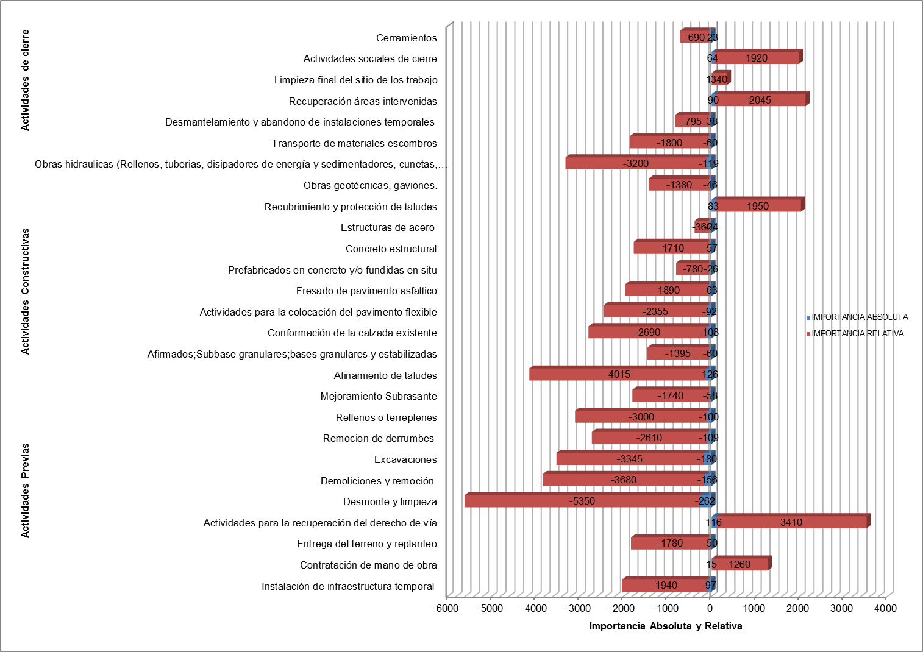
Figura 4.1 Relación de la importancia absoluta y relativa, para determinación de la actividad con mayor incidencia negativa sobre el medio.
Fuente (Géminis Consultores S.A.S, 2015)

En la Figura 4.1 podemos observar que las actividades durante la ejecución del mejoramiento de la vía existente desde Puerto Berrío Este hasta Conexión Ruta del Sol, en el departamento de Santander son el desmonte y limpieza(-5350) y el afinamiento de taludes(-4015), generando un impacto significativo al ambiente, sin embargo también existen actividades no agresivas negativamente como lo son las actividades para la recuperación del derecho de vía (3410) debido a que las comunidades afectadas podrán contar con el acompañamiento social para un traslado efectivo de sus actividades económicas informales, logrando así ingresar a la vinculación formal, mejorando su sistema de ocupación laboral y calidad de vida, garantizando su derecho laboral y el mantenimiento de sus actividades como fuente de ingreso principal en los hogares.

Por otro lado, de acuerdo al análisis desarrollado en la matriz de evaluación de impactos, se estableció que el medio abiótico es el más afectado negativamente pues presenta, un acumulado de (-1465), seguido por el medio biótico con (-110), y el menos afectado es el medio socioeconómico con un acumulado de (+100) como se puede observar en la Figura 4.2.

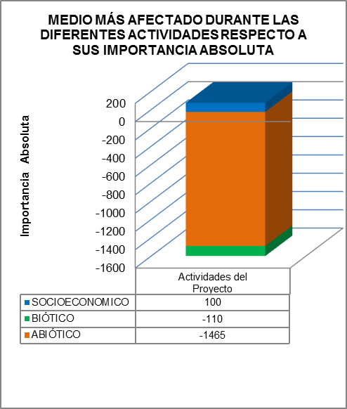
Figura 4.2 Medio más afectado durante las diferentes actividades respecto a su importancia absoluta
Fuente (Géminis Consultores S.A.S, 2015)

Medio Abiótico

A continuación, se presenta la descripción de los posibles impactos a generarse por las actividades previas, constructivas y de cierre y abandono

ELEMENTO AMBIENTAL |  | FACTOR DE CAMBIO |  | ACTIVIDAD | IMPORTANCIA
Paisaje |  | Modificación paisajística |  | Instalación de infraestructura temporal | MODERADO
Suelo |  | Cambios en el uso del suelo |  |  | IRRELEVANTE
 |  | Cambio en las características fisicoquímicas y bacteriológicas del suelo |  |  | IRRELEVANTE
Calidad de Aire |  | Cambios en la calidad del aire |  |  | IRRELEVANTE
 |  | Cambios en los niveles de presión sonora |  |  | MODERADO
Descripción

Este tipo de instalaciones hacen referencia a los frentes de obra, los cuales durante su montaje se requiere de la adecuación del terreno generando modificación paisajística, por tal motivo se requiere el aprovechamiento de recursos naturales, utilizando maquinaria.

El cambio en la calidad del aire, se relaciona con la generación de material particulado al momento de retirar y adecuar las áreas para las instalaciones temporales y el manejo de maquinaria al utilizar maquinaria de combustión interna, la cual aporta diferentes contaminantes (SOx, PM10, PM2.5, Cox, entre otros) los cuales pueden ser asociados por el ambiente si son utilizados en periodos de corto plazo.

La generación de ruido se relaciona con las actividades de adecuación de los sitios y labores propias de la actividad, las cuales son de corta duración debido a que son ruidos en locación y este termina al momento de terminar la operación, siendo un problema de salud ocupacional
Suelo |  | Cambios en el uso del suelo |  | Actividades para la recuperación del derecho vía | IMPORTANTE
Descripción

Esta actividad impacta por recuperar el derecho de vía de ocupaciones ilegales generando cambios en los usos del suelo permitidos.
ELEMENTO AMBIENTAL |  | FACTOR DE CAMBIO |  | ACTIVIDAD | IMPORTANCIA
GEOFORMAS |  | Procesos de remoción en masa |  | Desmonte y limpieza | IRRELEVANTE
Paisaje |  | Modificación paisajística |  |  | MODERADO
Suelo |  | Cambios en la estructura del suelo |  |  | MODERADO
 |  | Cambios en las características físico-químicas y bacteriológicas del suelo |  |  | MODERADO
Calidad del Aire |  | Cambios en la calidad de aire |  |  | MODERADO
Descripción
La modificación paisajística se debe al descapote y retiro de vegetación el cual altera considerablemente el paisaje intervenido.

Los cambios en la estructura del suelo se asocian a material resultante del desmonte y limpieza del terreno, los cuales serán dispuestos en las áreas de las ZODMES aprobadas, bajo las medidas de manejo para la estabilización de estas zonas.

Se presenta generación de material particulado al momento de retirar la capa vegetal y al utilizar para la realización de la actividad maquinaria de combustión interna, la cual aporta diferentes contaminantes (SOx, PM10, PM2.5, Cox, entre otros) al ambiente, los cuales se desplazaran dependiendo del clima y dirección de los vientos, algunos serán asimilados por el ambiente de la zona
ELEMENTO AMBIENTAL |  | FACTOR DE CAMBIO |  | ACTIVIDAD | IMPORTANCIA
Geoforma |  | Cambios en la estabilidad de las márgenes hídricas |  | Demoliciones y remoción | MODERADO
 |  | Procesos de remoción en masa |  |  | MODERADO
Paisaje |  | Modificación paisajística |  |  | MODERADO
Calidad del Aire |  | Cambio en la calidad de aire |  |  | MODERADO
 |  | Cambio en los niveles de presión sonora |  |  | MODERADO
Descripción

la demolición de infraestructura existente, provoca impactos moderados por cambios en la calidad del aire debido a la generación de material particulado durante la actividad de demolición el cual decantara rápidamente al terminar la operación, también se asocia al utilizar para esta actividad maquinaria de combustión interna, la cual aporta diferentes contaminantes (SOx, PM10, PM2.5, COx, entre otros) al ambiente, los cuales se desplazaran dependiendo del clima y dirección de los vientos en el área, algunos serán asimilados por el ambiente de la zona y no tendrán mayor trazabilidad de los mismos.

Suelo |  | Generación de procesos erosivos |  | Excavaciones | MODERADO
 |  | Cambios en la estructura del suelo |  |  | MODERADO
 |  | Cambios en las características fisicoquímicas y bacteriológicas del suelo |  |  | MODERADO
Calidad del Aire |  | Cambio en la calidad de aire |  |  | MODERADO
 |  | Cambio en los niveles de presión sonora |  |  | MODERADO
Descripción

Todas las actividades que impliquen movimiento de tierras, contribuyen a generar degradación del recurso suelo y cambios en la estructura del mismo de manera irreversible, debido a que cambias sus características físicas, primordialmente su porosidad, por tanto se debe evitar hacer movimientos de tierras cerca de fuentes hídricas, altas pendientes o terrenos con susceptibilidad a remoción en masa.

El cambio en la calidad del aire debido a la generación de material particulado durante la actividad de excavación el cual decantara rápidamente al terminar la operación, también se asocia al utilizar para esta actividad maquinaria de combustión interna, la cual aporta diferentes contaminantes (SOx, PM10, PM2.5, COx, entre otros) al ambiente, los cuales se desplazaran dependiendo del clima y dirección de los vientos en el área, algunos serán asimilados por el ambiente de la zona y no tendrán mayor trazabilidad de los mismos.

La generación de ruido se relaciona con las actividades de excavación, las cuales son de corta duración debido a que son ruidos en locación y este termina al momento de terminar la operación.

ELEMENTO AMBIENTAL |  | FACTOR DE CAMBIO |  | ACTIVIDAD | IMPORTANCIA
Calidad del Aire |  | Cambio en la calidad de aire |  | Remoción de derrumbes | MODERADO
 |  | Cambio en los niveles de presión sonora |  |  | MODERADO
Descripción

Debido a que en la elaboración del proyecto se producirán escombros, entre otros, que serán reutilizados.

El cambio en la calidad del aire debido a la generación de material particulado durante la remoción de los derrumbes, también se asocia al utilizar para esta actividad maquinaria, de combustión interna, la cual aporta diferentes contaminantes (SOx, PM10, PM2.5, COx, entre otros) al ambiente.

La generación de ruido se relaciona con las actividades de movilización de maquinaria, las cuales son de corta duración debido a que son ruidos en locación y este termina al momento de terminar la operación.

ELEMENTO AMBIENTAL |  | FACTOR DE CAMBIO |  | ACTIVIDAD | IMPORTANCIA
Calidad del Aire |  | Cambio en la calidad de aire |  | Relleno o terraplenes | MODERADO
 |  | Cambio en los niveles de presión sonora |  |  | MODERADO = -28
Descripción

Al realizar las actividades de escarificación, nivelación y compactación del terreno se requiere de suministro y manejo de materiales que pueden generar impactos negativos de importancia moderada en generación de cambios en la calidad del aire al utilizar para esta actividad maquinaria de combustión interna, la cual aporta diferentes contaminantes (SOx, PM10, PM2.5, COx, entre otros) al ambiente, los cuales se desplazaran dependiendo del clima y dirección de los vientos en el área, algunos serán asimilados por el ambiente de la zona y no tendrán mayor trazabilidad de los mismos.

La generación de ruido se relaciona con las actividades de movilización de maquinaria, las cuales son de corta duración debido a que son ruidos en locación y este termina al momento de terminar la operación.

ELEMENTO AMBIENTAL |  | FACTOR DE CAMBIO |  | ACTIVIDAD | IMPORTANCIA
Calidad del Aire |  | Cambio en la calidad de aire |  | Mejoramiento de subrasante | MODERADO= -30
 |  | Cambio en los niveles de presión sonora |  |  | MODERADO = -28
Descripción

Al realizar las actividades de disgregación de material subrasante se requiere de suministro y manejo de materiales que pueden generar impactos negativos de importancia moderada en generación de cambios en la calidad del aire, además al utilizar para esta actividad se utiliza maquinaria de combustión interna, la cual aporta diferentes contaminantes (SOx, PM10, PM2.5, COx, entre otros) al ambiente, los cuales se desplazaran dependiendo del clima y dirección de los vientos en el área, algunos serán asimilados por el ambiente de la zona y no tendrán mayor trazabilidad de los mismos.

La generación de ruido se relaciona con las actividades de movilización de maquinaria, las cuales son de corta duración debido a que son ruidos en locación y este termina al momento de terminar la operación.

ELEMENTO AMBIENTAL |  | FACTOR DE CAMBIO |  | ACTIVIDAD | IMPORTANCIA
Paisaje |  | Modificación paisajística | Afinamiento de taludes |  | MODERADO
Calidad del Aire |  | Cambio en la calidad de aire |  |  | MODERADO
Descripción
La modificación paisajística se debe al retiro de vegetación el cual altera considerablemente el paisaje intervenido.

El cambios en la calidad del aire debido a la generación de material particulado durante la actividad de excavación el cual decantara rápidamente al terminar la operación, también se asocia al utilizar para esta actividad maquinaria de combustión interna, la cual aporta diferentes contaminantes (SOx, PM10, PM2.5, COx, entre otros) al ambiente, los cuales se desplazaran dependiendo del clima y dirección de los vientos en el área, algunos serán asimilados por el ambiente de la zona y no tendrán mayor trazabilidad de los mismos.

La generación de ruido se relaciona con las actividades de movilización de maquinaria, las cuales son de corta duración debido a que son ruidos en locación y este termina al momento de terminar la operación.

ELEMENTO AMBIENTAL |  | FACTOR DE CAMBIO | ACTIVIDAD |  | IMPORTANCIA
Suelo |  | Cambio en la estructura del suelo | Afirmados, Subbase granulares y bases granulares y estabilizadas |  | MODERADO
Calidad del Aire |  | Cambio en la calidad de aire |  |  | MODERADO
Descripción

El suministro, conformación y compactación de materiales granulares es susceptible de generar impactos moderados en la calidad del aire se asocia al utilizar para esta actividad maquinaria de combustión interna, la cual aporta diferentes contaminantes (SOx, PM10, PM2.5, COx, entre otros) al ambiente, los cuales se desplazaran dependiendo del clima y dirección de los vientos en el área, algunos serán asimilados por el ambiente de la zona y no tendrán mayor trazabilidad de los mismos. Además genera cambios en la estructura del suelo por la compactación del material granular con la maquinaria.

 | ELEMENTO AMBIENTAL | FACTOR DE CAMBIO | ACTIVIDAD |  | IMPORTANCIA
 | Agua Superficial | Alteración del cauce | Conformación de la calzada existente |  | MODERADO
 | Calidad del Aire | Cambio en la calidad de aire |  |  | MODERADO
 |  | Cambio en los niveles de presión sonora |  |  | MODERADO
Descripción

Al realizar la escarificación del afirmado existente se pueden producir impactos de importancia moderado se asocia al utilizar para esta actividad maquinaria de combustión interna, la cual aporta diferentes contaminantes (SOx, PM10, PM2.5, COx, entre otros) al ambiente, los cuales se desplazaran dependiendo del clima y dirección de los vientos en el área, algunos serán asimilados por el ambiente de la zona y no tendrán mayor trazabilidad de los mismos.

La generación de ruido se relaciona con las actividades de movilización de maquinaria, las cuales son de corta duración debido a que son ruidos en locación y este termina al momento de terminar la operación.

La alteración del cauce se asocia a la conformación o reconstrucción de cunetas.
 | ELEMENTO AMBIENTAL | FACTOR DE CAMBIO | ACTIVIDAD |  | IMPORTANCIA
 | Suelo | Cambios en las características fisicoquímicas y bacteriológicas del suelo | Actividades de colocación de pavimento flexible |  | MODERADO
 | Calidad del Aire | Cambio en la calidad de aire |  |  | MODERADO
 |  | Cambio en los niveles de presión sonora |  |  | MODERADO
Descripción

Al realizar las actividades de suministros de productos bituminosos, mezclas elaboradas y compactadas en obra requiere manejo de materiales que pueden generar impactos negativos de importancia moderada asociado por el uso de maquinaria de combustión interna para la realización de esta actividad, la cual aporta diferentes contaminantes (SOx, PM10, PM2.5, COx, entre otros) al ambiente, los cuales se desplazaran dependiendo del clima y dirección de los vientos en el área, algunos serán asimilados por el ambiente de la zona y no tendrán mayor trazabilidad de los mismos.

Además en casos de derrames de la mezcla en zonas cercanas a fuentes hídricas superficiales o en el suelo genera impactos por los cambios que generarían en las características físico-químicas del agua y el suelo. La disgregación de materiales produce aumento de las emisiones de material particulado el cual por dispersión en el aire y depósito en cuerpos de agua superficiales generarían un impacto indirecto, además de los cambios en la calidad del aire.

La generación de ruido se relaciona con las actividades de movilización de maquinaria, las cuales son de corta duración debido a que son ruidos en locación y este termina al momento de terminar la operación.

 | ELEMENTO AMBIENTAL | FACTOR DE CAMBIO | ACTIVIDAD |  | IMPORTANCIA
 | Calidad del Aire | Cambio en la calidad de aire | Fresado del pavimento asfaltico |  | MODERADO
 |  | Cambio en los niveles de presión sonora |  |  | MODERADO
Descripción

El fresado es una actividad que produce impactos negativos de importancia moderada se asocia a la actividad de fresado propiamente la cual produce aumento de las emisiones de material particulado el cual por dispersión en el aire y además al utilizar para esta actividad maquinaria de combustión interna, la cual aporta diferentes contaminantes (SOx, PM10, PM2.5, COx, entre otros) al ambiente, los cuales se desplazaran dependiendo del clima y dirección de los vientos en el área, algunos serán asimilados por el ambiente de la zona y no tendrán mayor trazabilidad de los mismos.

La generación de ruido se relaciona con las actividades de movilización de maquinaria, las cuales son de corta duración debido a que son ruidos en locación y este termina al momento de terminar la operación.

 | ELEMENTO AMBIENTAL | FACTOR DE CAMBIO | ACTIVIDAD |  | IMPORTANCIA
 | Calidad del Aire | Cambio en la calidad de aire | Prefabricados en concreto y/o fundidos in situ |  | MODERADO
Descripción

Es una actividad que produce impactos negativos de importancia moderada asociados por la utilización de maquinaria de combustión interna, la cual aporta diferentes contaminantes (SOx, PM10, PM2.5, COx, entre otros) al ambiente, los cuales se desplazaran dependiendo del clima y dirección de los vientos en el área, algunos serán asimilados por el ambiente de la zona y no tendrán mayor trazabilidad de los mismos.

 | ELEMENTO AMBIENTAL | FACTOR DE CAMBIO | ACTIVIDAD |  | IMPORTANCIA
Calidad del Aire |  | Cambio en la calidad de aire |  | Concreto estructural | MODERADO
 |  | Cambio en los niveles de presión sonora |  |  | MODERADO
Descripción

Es una actividad que produce impactos negativos de importancia moderada asociados por la utilización de maquinaria de combustión interna, la cual aporta diferentes contaminantes (SOx, PM10, PM2.5, COx, entre otros) al ambiente, los cuales se desplazaran dependiendo del clima y dirección de los vientos en el área, algunos serán asimilados por el ambiente de la zona y no tendrán mayor trazabilidad de los mismos.

La generación de ruido se relaciona con las actividades de movilización de maquinaria, las cuales son de corta duración debido a que son ruidos en locación y este termina al momento de terminar la operación.

ELEMENTO AMBIENTAL |  | FACTOR DE CAMBIO |  | ACTIVIDAD | IMPORTANCIA
Paisaje |  | Modificación paisajística |  | Recubrimiento y protección de taludes | IMPORTANTE
Descripción

El recubrimiento y protección de taludes es importante debido a que contribuye a la mitigación de los efectos generados por el desmonte, descapote y construcción en general, además de contribuir al mejoramiento paisajístico del entorno de la vía, ya que mitiga el efecto erosivo sobre el suelos desnudos, asimismo se hace el manejo de las escorrentías mediante la implementación de obras geotécnicas que evitan los procesos de remoción en masa y erosión de suelos sobre la vía.

ELEMENTO AMBIENTAL |  | FACTOR DE CAMBIO |  | ACTIVIDAD | IMPORTANCIA
 | Agua superficial | Cambios en la calidad de agua superficial | Obras hidráulicas |  | MODERADO
 |  | Alteración del cauce |  |  | MODERADO
 | Calidad del Aire | Cambio en la calidad de aire |  |  | MODERADO
 |  | Cambio en los niveles de presión sonora |  |  | MODERADO
Descripción

La construcción de obras hidráulicas y de arte que generan impactos severos en el paisaje, cambios en la estructura del suelo y generación de residuos y escombros conllevando a la degradación del suelo primordialmente por la afectación en la estructura generalmente acompañada de perdida de suelo y/o procesos erosivos

Además esta actividad genera el desvió y/o intervenciones en los cuerpos de agua superficial temporales o permanente, afectando negativamente las características físico químicas del recurso, generando cambios en la dinámica fluvial y en la capacidad de transporte del agua, como consecuencia de todo esto se disminuiría la disponibilidad del recurso.

Por otro lado la construcción de estas obras genera las emisiones de material particulado y un impacto significativo en el área por el aumento de los niveles de presión sonora debido a la operación de la maquinaria y del proceso constructivo como tal.

ELEMENTO AMBIENTAL |  | FACTOR DE CAMBIO |  | ACTIVIDAD | IMPORTANCIA
Calidad del Aire |  | Cambio en la calidad de aire |  | Transporte de materiales escombros | MODERADO
 |  | Cambio en los niveles de presión sonora |  |  | MODERADO
Descripción
Debido a que en la elaboración del proyecto se producirán escombros, entre otros, que no podrán ser reutilizados, se tendrá que adecuar un sitio con el objetivo de disponer estos elementos, por tal motivo se estructura la zona de manejo de escombros y materiales de excavación (ZODME), generando impactos moderados en: Cambios en la estabilidad de las márgenes hídricas, procesos de remoción en masa, modificación paisajística y cambios en la estructura del suelo debido a que el acopio de residuos de escombros en estas zonas contribuye en la perdida dela estructura del suelo, por la compactación que se genera por el peso propio de los materiales.

El cambios en la calidad del aire debido a la generación de material particulado durante la actividad de manejo de ZODME el cual se genera durante la operación y cierre del mismo, también se asocia al utilizar para esta actividad maquinaria de combustión interna, la cual aporta diferentes contaminantes (SOx, PM10, PM2.5, COx, entre otros) al ambiente.

ELEMENTO AMBIENTAL |  | FACTOR DE CAMBIO |  | ACTIVIDAD | IMPORTANCIA
Paisaje |  | Modificación paisajística |  | Recuperación de áreas intervenidas | IMPORTANTE
Descripción

La recuperación de las áreas intervenidas es importante debido a que contribuye a la mitigación de los efectos generados por el desmonte, descapote y construcción en general, además de contribuir al mejoramiento paisajístico del entorno de la vía, debido a que atenúa el efecto erosivo sobre suelos desnudos. Esta actividad es susceptible de generar impactos en el recurso por la infiltración de esta en las zonas revegetalizadas.

Por otro lado se genera la emisión de material particulado durante el proceso de siembra de las semillas, el cual se vuelve un problema locativo al momento de la actividad.

Paisaje |  | Modificación paisajística |  | Limpieza final de los sitios de los trabajos | IMPORTANTE
Descripción

La modificación paisajística se debe al retiro de los frentes de obra generando impactos de carácter positivo por la recuperación del paisaje.

La limpieza final de los sitios de trabajo es susceptible de generar impactos negativos por la generación de residuos sólidos, transporte y disposición final de los mismos, estos serán manejados de acuerdo al programa de manejo de uso de residuos.

Medio Biótico

A continuación se presenta la descripción de los posibles impactos a generarse por las actividades del proyecto

ELEMENTO AMBIENTAL | FACTOR DE CAMBIO |  | ACTIVIDAD | IMPORTANCIA
Cobertura vegetal | Cambios en la cobertura vegetal |  | Desmonte y limpieza | MODERADO
Desmonte y limpieza

En esta actividad las acciones de desmonte son las que representan un mayor impacto sobre las condiciones bióticas del área de influencia del proyecto, sin embargo, la evaluación con proyecto permitió identificar que el contexto de la zona presenta actividades que han reducido las condiciones naturales en un alto grado. Acorde con lo anterior, el impacto producido por el desmonte y limpieza generan impactos de carácter moderado e irrelevante sobre la flora y fauna del proyecto.

Cobertura vegetal | Cambios en la cobertura vegetal |  | Rellenos o terraplenes | MODERADO
Descripción

Los rellenos y terraplenes implican cubrir áreas en las cuales se generará una pérdida de cobertura vegetal, reduciendo posibles hábitats de fauna silvestre. Teniendo en cuenta los terraplenes y rellenos que requiere el proyecto así como las condiciones de la zona, el impacto que se genera sobre el medio biótico es de tipo moderado.

Cobertura vegetal | Cambios en la cobertura vegetal |  | Afinamiento de taludes | MODERADO
Fauna | Alteración de hábitat y desplazamiento de fauna |  |  | MODERADO
Descripción

Las actividades de mejoramiento de pueden generar alteraciones en la presión sonora del ambiente y a su vez el ahuyentamiento de las comunidades de fauna silvestre de las zonas aledañas, sin embargo teniendo en cuenta la intensidad de esta actividad para el proyecto así como el entorno en el cual se presenta su impacto es moderado (-26)

Cobertura vegetal | Cambios en la cobertura vegetal |  | Recubrimiento y protección de taludes | IMPORTANTE
Descripción

El recubrimiento de los taludes con especies vegetales tiene un impacto positivo importante (29) ya que puede generar disponibilidad de nuevos hábitats para especies generalistas como reptiles y habitantes permanentes de pastos como algunas aves, esta actividad también permitirá mejorar la calidad de los hábitats dulceacuícolas (Importante=29), con lo cual se beneficiaran las comunidades acuáticas.
Cobertura vegetal |  | Cambios en la cobertura vegetal | Recuperación áreas intervenidas | IMPORTANTE
Descripción

Con esta actividad se espera generar impactos positivos sobre el ecosistema presente en el área de influencia del proyecto; la recuperación de los hábitats terrestres (Importante=24) influirá positivamente en la composición y riqueza de la fauna silvestre (Importante=29) y el manejo adecuado de las fuentes hídricas permitirá mejorar la calidad de los hábitats de agua dulce (Importante= 34)

Medio Socio-Económico

A continuación se presenta la descripción de los posibles impactos a producirse durante la ejecución del proyecto

ELEMENTO AMBIENTAL | FACTOR DE CAMBIO | ACTIVIDAD | IMPORTANCIA
ASPECTOS POBLACIONALES | Cambio en la dinámica poblacional | Instalación de infraestructura temporal | IRRELEVANTE:
Descripción

Para la fase pre- operativa del proyecto se tendrá una susceptibilidad al cambio por parte de las comunidades debido a la llegada de personal foráneo, unido a ello a los impactos ambiental por generación de escombros y emisiones que se puedan presentar, para mitigar dicho impacto la concesión deberá propender por la mayor vinculación de mano de obra del AID, y la capacitación constante a los empleados del proyecto en temas sociales de interés.

ELEMENTO AMBIENTAL | FACTOR DE CAMBIO | ACTIVIDAD | IMPORTANCIA
ASPECTOS POBLACIONALES | Cambio en la dinámica poblacional | Contratación de mano de obra | IMPORTANTE
Descripción

En la actividad que concierne a la contratación de mano de obra claramente es un impacto positivo (26) e importante para cada comunidad, ya que esto permite el mejoramiento en la calidad de vida, pues aquellas personas que logran capacitarse pueden tener la oportunidad de vincularse en los demás proyectos que se llegaran a presentar en sus territorios, pues esto hace que las comunidades del AID tomen mayor fuerza con lo que respecta a la participación laboral creando sus comités laborales y apoyándose en las oficinas de empleo creada en las cabeceras municipales a través de las autoridades locales(alcaldías municipales).

ELEMENTO AMBIENTAL | FACTOR DE CAMBIO | ACTIVIDAD | IMPORTANCIA
ASPECTOS POBLACIONALES | Cambio en la dinámica poblacional | Actividades para la recuperación del derecho de vía | IMPORTANTE
Descripción

Esta actividad se refiere a las acciones que hay que realizar para recuperar el derecho de vía, por la presencia de ocupaciones prohibidas, entre las que se mencionan construcciones para vivienda, actividades económicas (negocio, lavaderos de carros, etc.) que impiden la ejecución de las obras; sin embargo resulta un impacto positivo (33) importante; porque permitirá que estas sean reconocidas y de manera organizada tengan un traslado oportuno que beneficie y garantice la continuidad de sus labores y diario vivir, apuntando a la mejora en la calidad de vida de las comunidades objeto de esta actividad.

ELEMENTO AMBIENTAL | FACTOR DE CAMBIO | ACTIVIDAD | IMPORTANCIA
ASPECTOS ECONÓMICOS | Cambio en la oferta y demanda de bienes y servicios | Contratación de mano de obra | MODERADO
Descripción

Este impacto se identifica como negativa (-26) importante ya que el cambio en los factores productivos a raíz de la contratación de personal se manifiesta de manera particular sobre el mercado laboral en actividades tradicionales (ganadería y agricultura) en donde la disponibilidad de mano de obra tiende a reducirse. Por efecto de la ley de oferta y demanda este desplazamiento del recurso se traduce en un incremento en su valor, debido al costo de oportunidad que representa para un trabajador el dejar de vender su fuerza laboral en un sector en el que obtendría mayor retribución.

En el área de influencia del proyecto este efecto no tendrá repercusiones considerables relacionadas con el uso de la tierra, teniendo en cuenta que la actividad agrícola es poco representativa y el número de empleos generados por la ganadería es reducido de acuerdo con su orientación extensiva.

ELEMENTO AMBIENTAL | FACTOR DE CAMBIO | ACTIVIDAD | IMPORTANCIA
ASPECTOS ECONÓMICOS | Cambio en la oferta y demanda de bienes y servicios | Actividades para la recuperación del derecho de vía | MUY IMPORTANTE
Descripción

Esta actividad impacta de manera positiva (48) e importante debido a que las comunidades afectadas podrán contar con el acompañamiento social para un traslado efectivo de sus actividades económicas informales, logrando así ingresar a la vinculación formal, mejorando su sistema de ocupación laboral y calidad de vida, garantizando su derecho laboral y el mantenimiento de sus actividades como fuente de ingreso principal en los hogares.

ELEMENTO AMBIENTAL | FACTOR DE CAMBIO | ACTIVIDAD | IMPORTANCIA
ASPECTOS ECONÓMICOS | Cambio en las actividades productivas y uso del suelo | Demoliciones y remoción | IRRELEVANTE
Descripción

Las comunidades del AID podrían considerar este impacto como negativo (16) debido a la susceptibilidad que pueda causar la demolición total o parcial de estructuras o edificaciones existentes en las zonas requeridas del proyecto, así como el desmontaje, traslado de cercas de alambre, de especies vegetales y otros obstáculos. Sin embargo el concesionario deberá mitigar dicho impacto informando a las comunidades afectadas con el tiempo suficiente en lo que respecta a la demolición de edificaciones si así fuere y el control adecuado y periódico de las emisiones producidas por la ejecución de la misma actividad.

ELEMENTO AMBIENTAL | FACTOR DE CAMBIO | ACTIVIDAD | IMPORTANCIA
ASPECTOS ECONÓMICOS | Cambio en la dinámica del empleo (Generación de empleos directos e indirectos) | Contratación de mano de obra | MUY IMPORTANTE
Descripción

Este impacto está relacionado con la actividad de contratación de personal y la adquisición de bienes y servicios, calificado como positivo importante (48), con una cobertura local, teniendo en cuenta que en la adquisición de bienes y servicios se contempla en las cabeceras municipales y en las veredas identificadas como AID, priorizando así la demanda evidenciada en las áreas del proyecto, por parte del concesionario.

ELEMENTO AMBIENTAL | FACTOR DE CAMBIO | ACTIVIDAD | IMPORTANCIA
ASPECTOS ECONÓMICOS | Cambio en la dinámica del empleo (Generación de empleos directos e indirectos) | Actividades para la recuperación del derecho de vía | IMPORTANTE
Descripción

En el área de influencia, la principal actividad económica es la ganadería, aunque con el desarrollo de proyectos, las actividades tienden a variar, debido a que surge temporalmente la prestación de servicios de alimentación, hospedaje, lavandería, negocios comerciales, ventas ambulantes, entre otros, que se convierten en opciones económicas para la población y que dinamizan la economía local dando la oportunidad que la población mejoren sus ingresos, es por ello que el impacto se considera positivo (38) e importante para las comunidades de AID.

ELEMENTO AMBIENTAL | FACTOR DE CAMBIO | ACTIVIDAD | IMPORTANCIA
ASPECTOS ECONÓMICOS | Modificación de vivienda y equipamiento comunitario | Actividades para la recuperación del derecho de vía | IMPORTANTE
Descripción

Esta actividad se percibe como positiva (40) e importante para las comunidades del AID ya que el hecho del que haya la posibilidad de vender el predio indica una mejoría en la calidad de vida de quienes se usufructúen de esta actividad, teniendo en cuenta que en la actualidad la construcción de las viviendas no son las mejores y aún hay déficit de las mismas, lo que genera una expectativa positiva en los habitantes.

ELEMENTO AMBIENTAL | FACTOR DE CAMBIO | ACTIVIDAD | IMPORTANCIA
ASPECTOS ECONÓMICOS | Modificación de vivienda y equipamiento comunitario | Demoliciones y remoción | IRRELEVANTE
Descripción

Esta actividad se considera como negativo (21) irrelevante, para las comunidades del AID teniendo en cuenta que las acciones propia de la actividad generaran emisiones de ruido y polvo que podrían ser susceptibles a las personas involucrada en la zona, es por ello que el concesionario deberá mitigar dicho impacto a través de actividades que controlen debidamente estas emisiones.

ELEMENTO AMBIENTAL | FACTOR DE CAMBIO | ACTIVIDAD | IMPORTANCIA
ASPECTOS ECONÓMICOS | Cambio en el desplazamiento de semovientes | Instalación de infraestructura temporal | IRRELEVANTE
Descripción

Esta actividad resulta ser negativa (-21) pero con importancia leve, para las comunidades del AID, ya que en la actualidad tienen rutas cotidianas para realizar la actividad del pastoreo y desarrollar actividades de movilización, con el proyecto seguramente deberán tener en cuenta un cambio para las mismas o mayor seguridad ya que no hay senderos específicos para ello y pueden ser los semovientes participes o causantes de accidentes.

ELEMENTO AMBIENTAL | FACTOR DE CAMBIO | ACTIVIDAD | IMPORTANCIA
ASPECTOS ECONÓMICOS | Generación de expectativas | Contratación de mano de obra | IMPORTANTE
Descripción

La presenta actividad genera en todas las comunidades gran expectativa, no solo por la oportunidad laboral si no por el mejoramiento en los ingresos económicos, lo que conlleva a que la demanda sea alta y se presente alterno otra serie de impactos que pueden ser positivos o negativos a las comunidades del AID, es por ello que adquiere un valor importante, el impacto es de carácter positivo (33) ya que atiende a una de las necesidades presentadas por las comunidades, con un nivel de importancia localizado por ser propio de sus territorios por lo que se espera mucho de la actividad y dependiendo de la fase en la que se encuentre de proyecto así será la oferta.

ELEMENTO AMBIENTAL | FACTOR DE CAMBIO | ACTIVIDAD | IMPORTANCIA
ASPECTOS ECONÓMICOS | Generación de expectativas | Entrega del terreno y replanteo | MODERADO
Descripción

Esta es una actividad que genera impactos negativos (-28) e importante para las comunidades del AID, debido a que una vez sea recibido el terreno, el constructor debe replantear el trazado de la obra generando impactos por posibles falsas expectativas o conflictos con las comunidades. Para ello el concesionario deberá entregar e informar a las comunidades de manera previa y con suficiente tiempo acerca de los cambios que se llegasen a presentar en el trazado inicial si así fuese.

ELEMENTO AMBIENTAL | FACTOR DE CAMBIO | ACTIVIDAD | IMPORTANCIA
ASPECTOS ECONÓMICOS | Generación de expectativas | Contratación de mano de obra | MODERADO
Descripción

Esta actividad generalmente presenta conflicto entre los actores sociales intervinientes ya que esperan obtener grandes ganancias de los proyectos ejecutados, sin embargo es preciso indicar que como todo proyecto, empresa y demás se requiere de unos estándares que permitan evidenciar calidad en los procesos, es por ello que para las comunidades del AID del proyecto, presentan el impacto de carácter negativo (-26) con un nivel de importancia moderada.

ELEMENTO AMBIENTAL | FACTOR DE CAMBIO | ACTIVIDAD | IMPORTANCIA
ASPECTOS ECONÓMICOS | Generación de expectativas | Entrega del terreno y replanteo | MODERADO
Descripción

Esta actividad se considera importante para las comunidades del AID, del proyecto ya que un posible cambio en la localización del mismo, pueden generar conflicto en el momento en que los vivientes que sean susceptibles a compensar o presentar no acaten la norma o en su defecto sientan que la negociación no toma el rumbo que consideran oportuno para su bienestar; sin embargo se determina como una oportunidad de mejora en el aspecto económico. Es por ello que se determina como un impacto negativo (-22) con un nivel de importancia leve.

ELEMENTO AMBIENTAL | FACTOR DE CAMBIO | ACTIVIDAD | IMPORTANCIA
ASPECTOS ECONÓMICOS | Generación de expectativas | Desmantelamiento y abandono de instalaciones temporales | IRRELEVANTE
Descripción

Para esta actividad se hace importante la participación activa de todos los actores sociales involucrados en el desarrollo del proyecto ya que las comunidades del AID, generan expectativas frente a la recuperación de aspectos ambientales, servicios públicos y sociales que para ellos contribuirán a mejorar la calidad de vida, sin embargo se tiene claridad por parte de los mismos que las empresas poseen políticas sociales referentes a los temas, los cuales deberán ser concertados una vez se obtenga la licencia para la ejecución del proyecto. Atendiendo lo anterior se caracteriza el impacto negativo (-15), con un nivel de importancia localizado.

ELEMENTO AMBIENTAL | FACTOR DE CAMBIO | ACTIVIDAD | IMPORTANCIA
ASPECTOS ECONÓMICOS | Generación de expectativas | Actividades sociales de cierre | IMPORTANTE
Descripción

En la etapa de desmantelamiento y abandono es necesario dejar esta actividad sin inconvenientes ya que de ello se desprende la buena actitud de las instituciones para propender por el adecuado desarrollo de los proyectos del sector en las comunidades, es por ello que el impacto es positivo (26) y su nivel de importancia leve, atendiendo a que las empresas generan a los actores sociales a través de sus políticas sociales un bienestar y desarrollo en los territorios, propendiendo por la buena imagen y el cumplimiento de los acuerdos prestablecidos.

ELEMENTO AMBIENTAL | FACTOR DE CAMBIO | ACTIVIDAD | IMPORTANCIA
ASPECTOS ECONÓMICOS | Cambios de la cotidianidad, las costumbres y modos de vida | Contratación de mano de obra | MUY IMPORTANTE
Descripción

Esta actividad aunque para las comunidades del AID, en determinado momento pueda generar conflictos se considera como una oportunidad para mejorar la calidad de vida de las mismas, es por ello que se han venido organizando para que los acuerdos pre establecidos con las empresas de la industria se cumplan y satisfagan lo esperado por ellas, por lo anterior se caracteriza como un impacto positivo (40) con un nivel de importancia alto.

ELEMENTO AMBIENTAL | FACTOR DE CAMBIO | ACTIVIDAD | IMPORTANCIA
ASPECTOS ECONÓMICOS | Cambio en la Gobernabilidad | Actividades sociales de cierre | IMPORTANTE
Descripción

La actividad sugiere la atención de los actores sociales frente a los impactos que el proyecto pudiese generar, es por ello que se caracteriza como un impacto positivo (38); en donde acorde a la constitución nacional de Colombia el ejercicio de la participación es un derecho que se deriva del mismos y propende por el buen accionar de las actividades y el desarrollo del proyecto, el nivel de importancia es alta ya que esto permitirá el ejercicio adecuado de los derechos y la ejecución del proyecto, esto se ha marcado con el acompañamiento constante y positivo por parte de algunas autoridades municipales en el ejercicio propio de los lineamientos de participación de las reuniones-taller realizadas para el presente estudio.

